BÖLÜM 4: KÜMELER (SAYFA 39-56)
Örnek (Küme Belirtenler): Aşağıdaki nesneler topluluğunun her biri birer kümedir:
a) 1'den 57'ye kadar çift sayılar
b) Türkiye'deki bütün denizler
c) Alfabenin son beş harfi d) Haftanın "s" ile başlayan günleri
Örnek (Küme Belirtmeyenler): Aşağıdaki nesneler topluluğunun özellikleri tam olarak belli olmadığından küme değillerdir:
a) 1'den 50'ye kadar bazı çift sayılar
b) Haftanın "s" ile başlayan bazı günleri
c) Türkiye'deki birkaç deniz d) Alfabedeki birkaç harf
e) En güzel meyveler
Örnek: Haftanın "s" ile başlayan günleri kümesinde çalışırken E evrensel küme, haftanın bütün günleridir.
Örnek:
olmak üzere s(A) = 6'dır.
B = {bütün pozitif çift sayılar}} ise s(B) = 'dur.
Örnek :
a) A = {x : 5x = -3, x N} = {x : x =3/5 N} =
b) B = {Haftanın 'a' ile başlayan günleri} =
Örnek: A = {1, 2, 3, 4} ve B = {a, b, c, d} olmak üzere s(A) = s(B) = 4 olduğundan A B'dir.
Örnek (Eşit Kümeler): A = {a, b, c, ç, d} ve B = {Alfabenin ilk 5 harfi} olmak üzere A = B'dir.
Örnek : Elemanları a, b, c olan bir A kümesi liste yöntemi ile A = {a, b, c} şeklinde gösterilir.
Örnek: Liste yöntemi ile gösterimi A = {2, 3, 4, 5, 6} olan A kümesinin ortak özellik yöntemi ile gösterimi A = {x : x N}, 1 < x 6} şeklindedir.

Sayfa 42-45 Alt Küme Örnekleri
Örnek: A = {1.2.3.4.5.6} kümesinin şema yönetmi ile gösterimi;

Örnek: A = {a, b, c} kümesinin alt kümeleri: A1 = {}, A2 = {a}, A3 = {b}, A4 = {c}, A5 = {a, b}, A6 = {a, c}, A7 = {b, c}, A8 = {a, b, c} olup toplam 23 = 8 tanedir.
Örnek: Bir okuldaki kız öğrencilerin kümesi K ve toplam öğrencilerin kümesi T olmak üzere K T'dir.
Örnek: A herhangi bir küme olmak üzere A'dır.
Örnek: A herhangi bir küme olmak üzere A A'dır.
Örnek: A = 1, 2} ve B = {2, 3} olmak üzere A BB ve B A'dır.
Örnek: A = {a, b, c} kümesinin özalt kümeleri
n = s(A) = 3 olup 2^3 - 1 = 7 tanedir. Bunlar:
A1 = A A2 = [a] A A3 = {b} A A4 = {c} A
A5 = {a,b} A A6 = {a,c} A A7 = {b,c} A’dir
Örnek:
A ve B kümelerinin her biri bir diğerinin alt kümesi ise bu iki küme eşittir.
A B ve B A  A = B’dir
Örnek: A = {1, 2}, B = {1, 2, 3} ve C = {1, 2, 3, 4} olmak üzere A B, B C olup A C'dir
Örnekte de görüldüğü gibi alt küme olma özelliği geçişme özelliğini sağlar.
Örnek: A = {a, b, c, d} kümesinin 2 elemanlı alt kümeleri: binom{4}{2} = 6 tanedir: A1 = {a,b}, A2 = {a,c}, A3 = {a,d}, A4 = {b,c}, A5 = {b,d}, A6 ={c,d}.
Olup sayıları (n\2) = (4\2) = 6 tanedir.
Örnek (Kuvvet Kümesi): A = {a, b, c} olmak üzere P(A) = {, {a}, {b}, {c}, {a, b}, {a, c}, {b, c}, {a, b, c}}'dir.

Sayfa 45-48 Küme İşlemleri Örnekleri
- Örnek (Tümleyen): A = {Haftanın P ile başlayan günleri} = {{Pazartesi, Perşembe, Pazar} ise E = {Haftanın tüm günleri} için A^t = {{Salı, Çarşamba, Cuma, Cumartesi}'dir.
Örnek (Fark): A = {b, c, e} ve B = {a, b, c, d} olmak üzere
A \ B = {e} ve B \ A = {a, d}'dir.
Buradan da görüldüğü gibi A\B ile B\A kümeleri birbirinden farklıdır. Yani genel olarak A \ B  B\A ‘ dir.
Örnek : A = {a, b, c} ve B = {b, c, d, e} olmak üzere A  B = {b, c}'dir.
Örnek (Birleşim): A = {a, b, c} ve B = {a, d, e} olmak üzere A B = {a, b, c, d, e}'dir.
Örnek (Kapsamlı İşlem Uygulaması - S. 48):
A = {x {Z}^+ : x le 10} = {1, 2, 3, 4, 5, 6, 7, 8, 9, 10}
B = {x in A : 1 le x le 7} = {1, 2, 3, 4, 5, 6, 7}
C = {x in A : x = 3k, k in {Z}} = {3, 6, 9}
B C = {3, 6}
B C = {1, 2, 3, 4, 5, 6, 7, 9}
B - C = {1, 2, 4, 5, 7}
C - B = {9}
{B} = B^t = {8, 9, 10}
C^t = {C} = {1, 2, 4, 5, 7, 8, 10}
{B C} = {8, 10}
{B C} = {1, 2, 4, 5, 7, 8, 9, 10}
Örnek (Bilgisayarla Gösterim): A = {a, b, c, d, e, f, g} kümesinin bilgisayarla gösterimi (1, 1, 1, 1, 1, 1, 1)'dir. B = {a, e, g} kümesinin gösterimi ise (1, 0, 0, 0, 1, 0, 1)'dir.

1 | 1 | 1 | 1 | 1 | 1 | 1
Örnek:
A = {a,b,c,d,e,f,g} ve B = {a,e,g} olsun B kümesinin bilgisayarla gösterimi
f(n) = {1, n B
{0, n B şeklinde ifade edilir.
f(n) = {1, n = a,d,f
{0, aksi durumda
Şeklinde ifade edilir. Yani B'nin bilgisayar gösterimi

1 | 0 | 0 | 0 | 1 | 0 | 1
ya da
(1,0,0,0,1,0,1)
Şeklindedir.

Çözümlü Sorular
- Soru: A = {a, b, c, d, e, f, k} kümesinin alt kümelerinin kaçında c bulunur, f bulunmaz?
Çözüm: c ve f silinirse geriye 5 eleman kalır. 2^5 = 32 tanesine c eklenir, cevap 32'dir.
- Soru: A = {a, b, c, d, e} kümesinin alt kümelerinin kaçında a veya b bulunur?
Çözüm: Tüm durum (2^5 = 32) - Hiçbirinin bulunmadığı durum (2^3 = 8) = 32 - 8 = 24.
- Soru: A = {a, b, c, d, e, f} kümesinin 4 elemanlı alt kümelerinin kaçında c bulunur, f bulunmaz?
Çözüm: f bulunmazsa f'yi sileriz.
c sabitlenir. Kalan 4 elemandan ({a, b, d, e}) 3 eleman seçilir: binom{4}{3} = 4.
- Soru: A = {1, 2, 3, 4, 5, 6, 7} kümesinin 3 elemanlı alt kümelerinin kaçında 5 ve 6 bulunur, 2 bulunmaz?
Çözüm: 2 silinir, 5 ve 6 seçilir. Kalanlar ({1, 3, 4, 7}) arasından 1 eleman seçilir: binom{4}{1} = 4.
- Soru: s(A)^{s(B)} = 64 olduğuna göre s(A \ B) en çok kaçtır?
Çözüm: 64 = 8^2 = 4^3 = 2^6 ihtimallerinden s(A)=8, s(B)=2 için kesişim
Ss(a) = 8 s(A) = 4 s(A) = 2
Ss(B) = 2 s(B) = 3 s(B) = 6
Max. S(A B) = 2 s(A B) = 3 s(A B) = 2
s(A B) en çok 3 olabilir.
- Soru: s(A \ B) = 3 s(A \ B), s(B \s A) = 2 \ s(A), s(A \ B) = 48 ise s(A \ B) = ?
Ss(a) = 4x s(B\A) = 2 s(A) = 8x
Ss(A B) = 48
8x + x + 3x = 48 12x = 48 x = 4
s(A \ B) = x denirse, s(A B) = 4 bulunur.
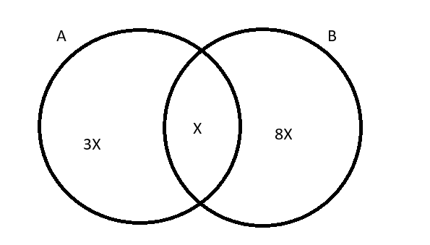
- Soru: A = {x : sqrt{2} le x le 5} ve B = {x : sqrt{2} < x < 7} olduğuna göre (A B)' kümesini ifade ediniz.
Çözüm: (A B)' = {x : x le sqrt{2} { veya } x > 5\}.
- Soru: A, B ve A B'nin alt küme sayıları x, y, z olmak üzere \frac{x}{16} = \frac{y}{64} = z ve s(A B) = 13 ise s(A B) = ?
Çözüm: İşlemler sonucunda s(A B) = 3 bulunur.
- Soru: A = {1, 2, 3}, A B = {1, 2, 3, 4, 5} ve A B = {1, 3} ise B - A = ?
Çözüm:
B= {2,4,4}
B - A = {4, 5}.
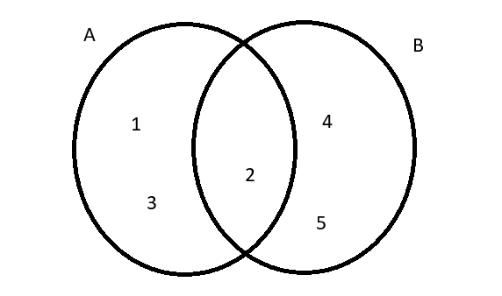
- A = {x : 11 le x le 1200, x = 4n, b{N}
B = {y : 8 < y < 900, y = 6k, k in {N}
olduğuna göre s(A B) = ?
Çözüm: {ebob}(4,6) = 12'dir.
A B = KK{z : 11 z < 900 : z = 12t, z{N}\}
1.yol: 11 z < 900
11\12 t < (900) \ 12
t = {1, 2, ..., 74}
s(A B) = 74'tür.
2.yol: A B = {12, 24, ..., 888}
{Terim sayısı} = [(888 – 12)\12] + 1
= 73 + 1
= 74

Sayfa 56: Değerlendirme Soruları (Bölüm 4)
- Taralı bölgeyi veren ifade:
A) A B
- Özalt küme sayısı 31 olan küme kaç elemanlıdır?
B) 5 (2^n - 1 = 31 n = 5)
- Hangisi bir kümedir?
A) Sınıfımızdaki erkek öğrenciler
- Hangisi bir küme değildir?
B) Bilişim dersi temel konuları
- T = {cumartesi, pazar} kümesinin ortak özelliği:
A) Haftanın tatil günleri

Sayfa 56: Alıştırmalar (Bölüm 4)
- A = {x : x^2 + 5x - 3 = 0} ve B = {x : 2x^2 + 7x + 2 ={3}{x}} kümelerini karşılaştırınız.
A = {x : x^2 + 5x - 3 = 0}
A = 5^2 - 4(1)(-3) = 37
A = {(-5 - sqrt(37)) / 2, (-5 + sqrt(37)) / 2}
B = {x : 2x^2 + 7x + 2 = 3/x}  2x^3 + 7x^2 + 2x - 3 = 0
(x + 1)(2x^2 + 5x - 3) = 0
x = -1 veya 2x^2 + 5x - 3 = 0
B = 5^2 - 4(2)(-3) = 49
x = (-5 +- 7) / 4 x = 1/2, x = -3
B = {-1, -3, 1/2}
Karşılaştırma:
A ∩ B = Ø (A ve B ayrık kümelerdir)
A kümesinin elemanları irrasyonel, B kümesinin elemanları rasyoneldir.
- A = {1, 2, ..., 10} ve B = {2, 4, ..., 10} için i) (A-B)^t = B {A} ve ii) (A-B) (B-A) = (A B) - (A B) olduğunu gösteriniz.
A = {1, 2, ..., 10}
B = {2, 4, 6, 8, 10}
i) A B = {1, 3, 5, 7, 9}
B A = A = (A B) B = {1, 3, 5, 7, 9} {2, 4, 6, 8, 10} = A (B - A)
ii) (A B) (B A) = {1, 3, 5, 7, 9} = {1, 3, 5, 7, 9}
(A B) (A B) = {1, 2, , 10} {2, 4, 6, 8, 10} = {1, 3, 5, 7, 9}
LHS = RHS
 = {}
 = {1,2,3,4,5,6,7,8,9]
 = {0}
-  = {0,1,2,3,4,5,6,7,8,9}
 = {2,3,5,7}
- Verilen taralı bölgeyi ifade ediniz (Grafikli soru).
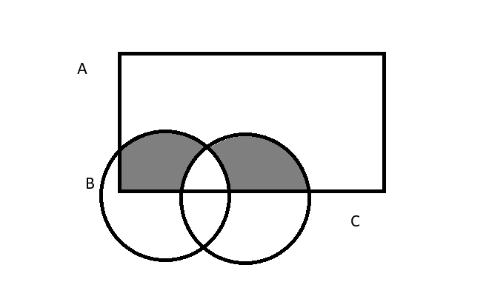
- Bir kümenin eleman sayısı o kümenin bir elemanı ise "gizemli küme"dir. A = {1, 2, 3, 4, 5} kümesinin alt kümelerinden kaç tanesi gizemli kümedir?
A = {1, 2, 3, 4, 5} kümesinin eleman sayısı 5'tir. Gizemli alt kümelerin eleman sayısına (k) göre durumlar:
- k = 1 için: Kümede kesinlikle 1 bulunmalıdır. Geri kalan 4 elemandan 1-1=0 eleman seçilir binom{4}{0} = 1 tane (1)
- k = 2 için: Kümede kesinlikle 2 bulunmalıdır. Geri kalan 4 elemandan 2-1=1 eleman seçilir binom{4}{1} = 4 tane
- k = 3 için: Kümede kesinlikle 3 bulunmalıdır. Geri kalan 4 elemandan 3-1=2 eleman seçilir binom{4}{2} = 6 tane
- k = 4 için: Kümede kesinlikle 4 bulunmalıdır. Geri kalan 4 elemandan 4-1=3 eleman seçilir binom{4}{3} = 4 tane
- k = 5 için: Kümede kesinlikle 5 bulunmalıdır. Geri kalan 4 elemandan 5-1=4 eleman seçilir binom{4}{4} = 1 tane (1, 2, 3, 4, 5)
Toplam gizemli alt küme sayısı:
1 + 4 + 6 + 4 + 1 = 16

